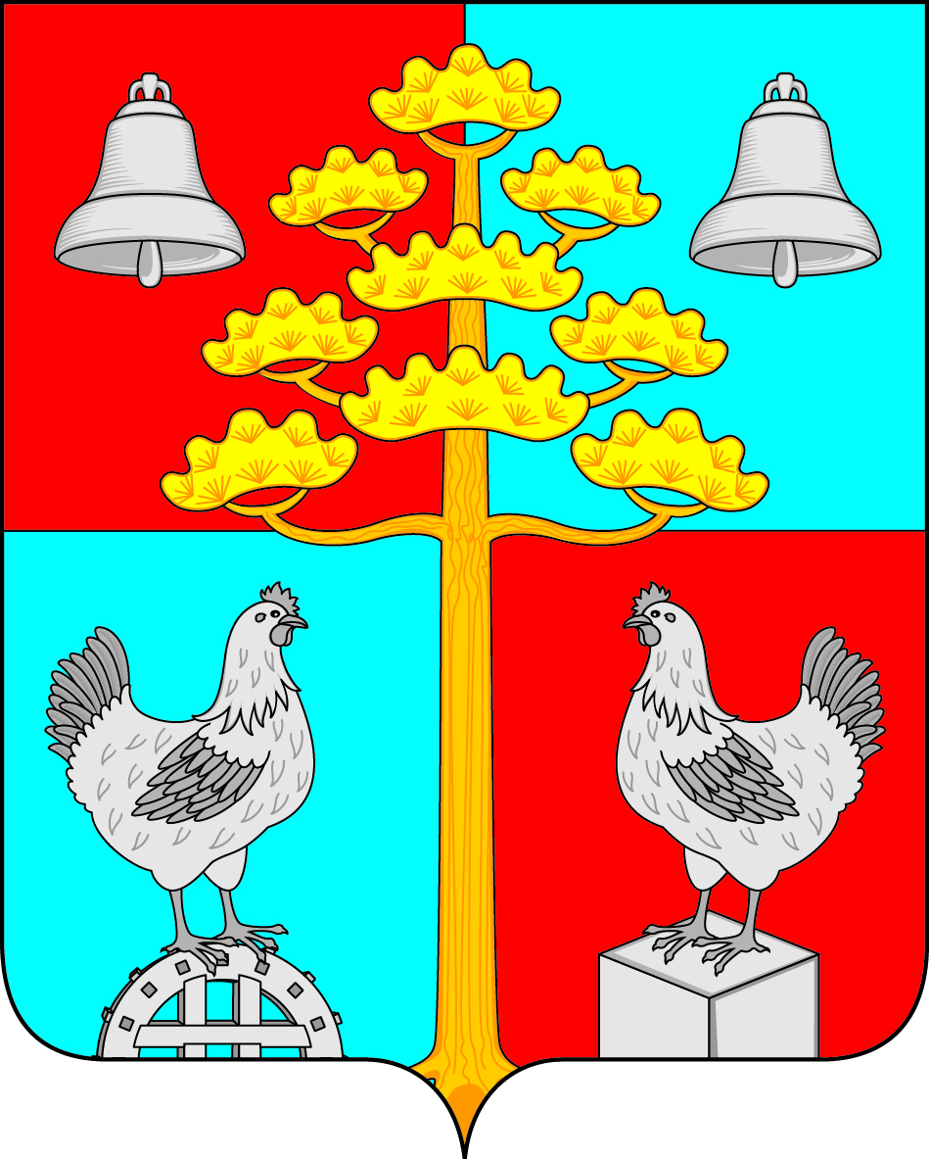

Российская Федерация
Иркутская область
ДУМА
СЕЛЬСКОГО ПОСЕЛЕНИЯ
СОСНОВСКОГО
МУНИЦИПАЛЬНОГО ОБРАЗОВАНИЯ

РЕШЕНИЕ

от 26.11.2020 г. № 111
с. Сосновка

О внесении изменений в решение Думы Сосновского муниципального образования от 29.12.2016 г № 392 «Об условиях оплаты труда главы сельского поселения Сосновского муниципального образования»

В соответствии с Федеральным Законом от 6.10. 2003г. № 131- ФЗ «Об общих принципах организации местного самоуправления в Российской Федерации», Законом Иркутской области от 17 декабря 2008 года № 122- оз «О гарантиях осуществления полномочий депутата, члена выборного органа местного самоуправления, выборного должностного лица местного самоуправления в Иркутской области», постановлением Правительства Иркутской области № 599-пп от 27 ноября 2014 года «Об установлении нормативов формирования расходов на оплату труда депутатов, выборных должностных лиц местного самоуправления, осуществляющих свои полномочия на постоянной основе, муниципальных служащих муниципальных образований Иркутской области» (с внесением изменений постановлением Правительства Иркутской области № 486-пп от 19 июня 2019 года, № 1127-пп от 26 декабря 2019 года), ст.ст. 46,50 Устава Сосновского муниципального образования, Дума Сосновского муниципального образования,

РЕШИЛА:

- Внести изменения в решение Думы Сосновского муниципального образования № 392 от 29.12.2016 года «Об условиях оплаты труда главы сельского поселения Сосновского муниципального образования» (в редакции от 28.09.2017г.№ 5, от 29.08.2019г. № 75, от 30.01.2020г № 93):
- подпункт 2.5. пункта 2. Читать в следующей редакции «ежемесячного денежного поощрения в размере 6,412должностного оклада»
2. Настоящее решение вступает в законную силу после официального опубликования (обнародования) в средствах массовой информации и распространяется на правоотношения, возникшие с 1 января 2021 года
3. Ведущему специалисту по организационной работе Братчиковой К.А.опубликовать настоящее постановление в периодическом печатном издании, газете «Сосновский вестник» и разместить на официальном сайте администрации сельского поселения Сосновского муниципального образования в информационной телекоммуникационной сети «Интернет», по адресу: http// сосновка-адм.рф/.

Глава сельского поселения
Сосновского муниципального образования В.С. Мелентьев

Председатель Думы сельского поселения
Сосновского муниципального образования В.С. Мелентьев

